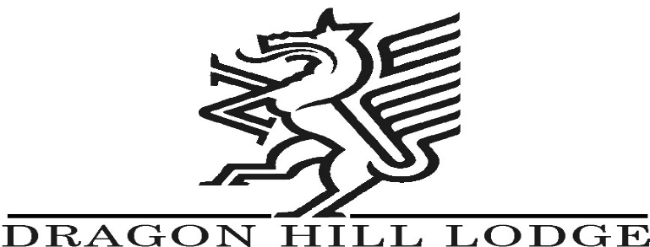

NONAPPROPRIATED FUND VACANCY ANNOUNCEMENT
구직 등록 공고

- ANNOUNCEMENT NUMBER: KN-25-11
- POSITION TITLE: Maintenance Worker
- SERIES GRADE: KWB-4749-05
- EMPLOYMENT CATEGORY: Permanent Full-Part Time/ Temporary Full-Part Time/ Intermittent
- SALARY: 18,783 won per hour/ W39,068,640 won per year
- DUTY LOCATION: Dragon Hill Lodge, Engineering, Yongsan
- OPENING DATE: 6 November 2025
- CLOSING DATE: Open Until Filled

AREA OF CONSIDERATION: All current USFK KN employees (Korea-wide), Korean Nationals. If no qualified applicants are available, third country citizen family members of US military and US civilian employees of an agency of the United States whose duty station is in Korea may apply.

MAJOR DUTIES:

Duties are performed as described below except under technical supervisory controls and general guidelines.
기술 감독의 지침에 따라 아래 설명된 대로 업무를 수행합니다
1. May perform repairs of interior plumbing fixtures and pipe systems (water& sewer). Inspects fittings and pipes for defective parts or connections and repair as appropriate. Inspects and tests pipe systems after completion of work activities.
2. May perform electrical conduit system work (power & lighting) and work with HVAC, kitchen and laundry control system.
3. May perform tile repairing and setting and concrete-finishing work.
4. May be required to perform welding using gas or electric air-welding equipment.
5. May perform or assist in the carpentry work to build and repair-furniture.
6. Performs a full range of work involved in the repair, maintenance, installation, modification, and servicing of industrial and domestic reach in and walk-in refrigerators, cold storage systems and ventilating system. Diagnoses and locates malfunctioning, disassembles, repairs, adjusts and replace thermostats, pressurestats humidistats, freezestats, relays, switches and other automatic control devices; also, compressors and related components, evaporators, moving parts; replaces and clean filters; bleeds system and replaces refrigerants; reconditions, modifies, and fabricates parts as appropriate. Tests for leaks and excessive load conditions, using all hand and power tool, test equipment and instruments, shop machines, and other items necessary to perform the above activities. Observes all safety rules and regulations.
7. Performs other duties as assigned.
1. 실내 배관 설비 및 배관 시스템(상하수도) 수리를 수행할 수 있습니다. 부속품 및 배관의 결함 부품 또는 연결부를 검사하고 필요한 경우 수리합니다. 작업 완료 후 배관 시스템을 검사 및 테스트합니다.
2. 전기 배선 시스템 작업 (전력 및 조명) 과 HVAC, 주방 및 세탁실 제어 시스템 작업을 수행할 수 있습니다.
3. 타일 수리 및 시공, 콘크리트 마감 작업을 수행할 수 있습니다.
4. 가스 또는 전기 공기 용접 장비를 사용하여 용접 작업을 수행해야 할 수 있습니다.
5. 가구 제작 및 수리를 위한 목공 작업을 수행하거나 지원할 수 있습니다.
6. 산업용 및 가정용 냉장/냉동 냉장고, 냉장 시스템, 환기 시스템의 수리, 유지보수, 설치, 개조 및 서비스와 관련된 모든 작업을 수행합니다. 온도 조절기, 압력 ​​조절기, 습도 조절기, 동결 조절기, 릴레이, 스위치 및 기타 자동 제어 장치의 오작동을 진단하고 위치를 파악하며, 분해, 수리, 조정 및 교체합니다. 또한 압축기 및 관련 부품, 증발기, 가동 부품도 교체합니다. 필터를 교체 및 청소하고, 시스템을 블리딩하고 냉매를 교체하며, 필요에 따라 부품을 수리, 개조 및 제작합니다. 모든 수공구 및 전동 공구, 시험 장비 및 계측기, 작업 기계 및 상기 활동을 수행하는 데 필요한 기타 장비를 사용하여 누출 및 과부하 조건을 테스트합니다. 모든 안전 규칙 및 규정을 준수합니다.
7. 그외 기타업무도 수행합니다.

WORKING CONDITION

Work is performed inside and outside. Subject to chemicals, fumes, disagreeable odors, wet conditions, moderate cold, high heat humid conditions, mud, and smoke. Must climb ladders and scaffolds, work in small enclosed areas, work at heights of 50 feet or less, uneven terrain, and lift or carry heavy loads.
작업 조건: 작업은 내부와 외부에서 수행됩니다. 화학 물질, 연기, 불쾌한 냄새, 습한 조건, 적당한 추위, 고온 다습한 조건, 진흙 및 연기의 영향을 받습니다. 사다리와 비계를 오르고, 좁은 밀폐된 공간에서 작업하고, 50피트 이하의 높이에서 작업하고, 고르지 않은 지형에서 작업하고, 무거운 짐을 들어 올리거나 운반해야 합니다.

HOW TO APPLY:

- Interested applicants should complete USFK Form 130 EK.
- Submit your application at employment@dragonhilllodge.com
- Current Dragon Hill employees may apply by submitting the DHL Internal Application.

WHERE TO APPLY:

Application must be received in the Human Resources Office on or before the closing date.

EMPLOYMENT POLICY:

It is the policy of Department of the Army Non-appropriated Fund instrumentality’s (NAFI) to employ based on qualifications and merit. No employee may request, offer or accept gratuity in exchange for employment or promotion within DHL, nor may interfere with applicants exercising their rights to apply for consideration. Any employee guilty of practices is subject to removal from USFK employment. Anyone aware of acts contrary to this policy is urged to contact the Supervisory Human Resources Officer, 738-2233, Ext 6400.
BACKGROUND CHECKS / PHYSICAL EXAMINATIONS:

Background checks and Physical Examinations are a condition of employment for all employees.

